NLP-LAB3
B1121123 電機四甲 巫煊崴
目錄
上課筆記 2
Hugging Face 2
BERT 系列的模型 4
Named-entity Recognition 5
問題討論 7
Please describe your data pre-processing workflow (5%) 7
Please describe your model and the hyperparameters (5%) 7
Please describe your approaches for improving model performance (10%) 8
What do you believe is the primary factor affecting model performance in your approach? (5%) 8
心得 9
參考資料 9

註: 若有使用AI 會在旁註記(此篇報告使用 chatgpt 幫忙)

上課筆記

Hugging Face
Hugging Face被譽為 「AI 界的 GitHub」。它不僅是一個存放模型的地方，更是一個讓全球開發者、研究人員和企業協作、分享並構建機器學習應用的生態系統。
1. Model Hub (模型庫)
這是 Hugging Face 最出名的地方。它管了數十萬個預訓練模型，涵蓋了：
- NLP（自然語言處理）：如 BERT、GPT、Llama、Mistral。
- CV（電腦視覺）：如 Stable Diffusion、ViT。
- Audio（音訊處理）：如 Whisper（語音轉文字）。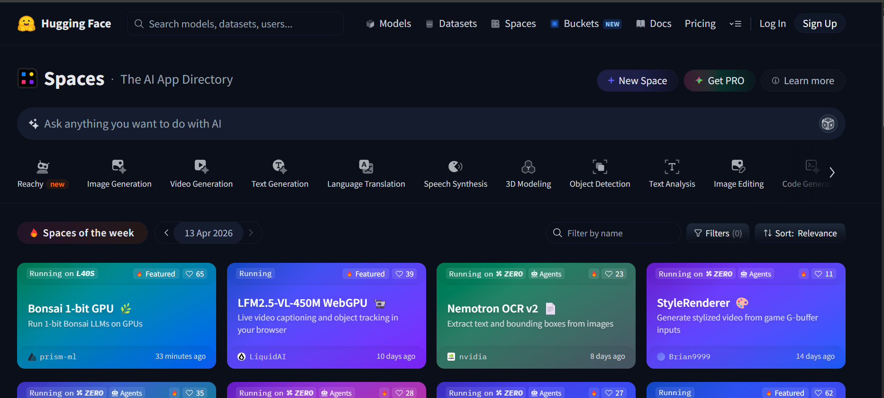
2. Datasets (數據集)
AI 模型的強大取決於訓練它的數據。Hugging Face 提供了一個龐大的開源數據集庫，讓開發者可以輕鬆獲取用於翻譯、問答、圖像識別等任務的高品質數據，省去了自己爬蟲和清洗數據的痛苦。
3. Transformers 函式庫
這是目前全球最流行的機器學習開發庫之一。它簡化了下載、訓練和部署最先進預訓練模型的過程。以往需要幾百行代碼才能實現的功能，現在透過 Transformers 可能只需要幾行。
4. Spaces (展示空間)
這是一個「遊樂場」，讓開發者可以使用 Gradio 或 Streamlit 等工具，快速將自己的 AI 模型做成可互動的 Web 頁面。你可以在這裡直接試玩別人的模型（例如：輸入文字生成圖片），而不需要寫任何代碼。
為什麼 Hugging Face 這麼重要？
- 民主化 AI：在 Hugging Face 出現之前，頂尖的 AI 模型通常只掌握在 Google 或 Meta 等巨頭手中。Hugging Face 讓任何人都能輕鬆下載並使用這些價值數百萬美元訓練出來的模型。
- 開源精神：它極大地推動了 AI 界的透明度。開發者可以查看模型權重、訓練數據與論文，加速了技術迭代。
- 跨框架支持：無論你習慣使用 PyTorch、TensorFlow 還是 JAX，Hugging Face 的工具都能完美兼容。
我自己挑了一個模型玩了一下，真的很有趣!!
ACE-Step v1.5是一個文字轉音樂（Text-to-Music）的生成工具。
我下的prompt:
A chill lo-fi hip hop track for deep work, featuring a nostalgic piano melody, a steady dusty vinyl beat, and soft ambient city rain sounds in the background. Calm and focused vibe.
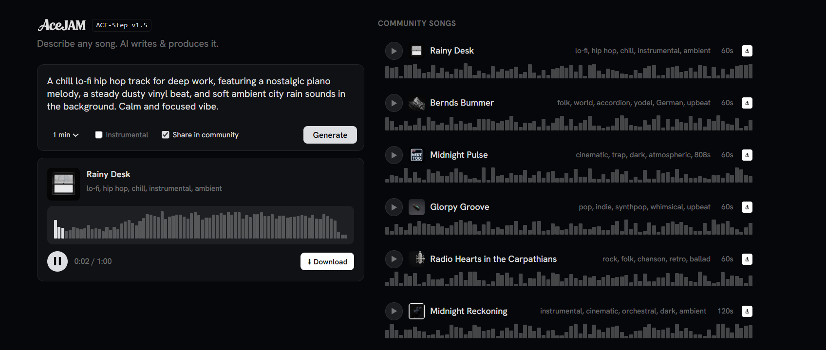
雙擊下面圖示即可打開我生成的音檔!! 還蠻好聽的

BERT 系列的模型
BERT (Bidirectional Encoder Representations from Transformers) 系列模型是人工智慧領域的里程碑。自從 Google 在 2018 年推出 BERT 以來，它徹底改變了我們處理自然語言理解（NLU）的方式。
BERT 屬於 Transformer 架構中的 Encoder-only。它的強大源於兩大創新：
- 雙向理解：與 GPT 只看左側文字不同，BERT 同時閱讀文字的左側和右側上下文，這讓它對語義的理解較精準。
- 預訓練任務：
  - MLM (Masked Language Model)：隨機遮蓋句子中的單詞，讓模型預測被遮住的是什麼。
  - NSP (Next Sentence Prediction)：判斷兩個句子是否具有連續關係。
隨著技術演進，BERT 衍生出了許多針對不同場景優化的版本：以下的RoBERTa是老師上課提過的
1. 效能優化版（更強大的理解力）
- RoBERTa (Meta)：BERT 的「加強版」。它移除了 NSP 任務，並使用了更多的數據、更大的 Batch Size 以及更長的訓練時間，目前仍是許多 NLP 排行榜上的基準模型。
- DeBERTa (Microsoft)：引入了「解耦注意力機制」（Disentangled Attention），讓模型能分別處理單詞的內容與相對位置，在處理複雜語法時表現超越了原始 BERT。
2. 輕量化與速度版
- DistilBERT：利用「知識蒸餾」技術，體積減少了 40%，速度提升 60%，但仍保留了 BERT 97% 的性能。
- ALBERT：透過參數共享和矩陣分解，大幅減少了參數數量，適合內存受限的環境。
- TinyBERT：針對移動端深度優化的極小模型。
3. 訓練效率版
- ELECTRA：不再使用「填空題」（MLM），而是採用「偵探任務」。它訓練一個小模型去竄改文字，再讓 ELECTRA 判斷哪個單詞被改過，這使得訓練效率極高。
為什麼還要用 BERT？
在 GPT-4o 或 Llama 4 等超大型模型普及的今天，BERT 依然不可替代：
特性 | BERT (Encoder-only) | GPT (Decoder-only)
用途 | 理解（分類、標籤、相似度） | 生成（對話、寫作、代碼）
計算成本 | 低（一般伺服器或 CPU 即可運行） | 高（需昂貴的 GPU ）
延遲 | 毫秒 | 秒
[ Help by AI ]

Named-entity Recognition
命名實體識別 (Named-entity Recognition, 簡稱 NER) 是從文本中，找出具有特定意義的「實體」，並將其歸類到預定義的類別中。
NER 通常會將一段話拆解，並標記出其中的關鍵名詞及其類型。
例句： 「馬斯克在 2024 年於德克薩斯州宣布了特斯拉的新計畫。」
NER 系統會識別出：
- 馬斯克 → [人名 / PER]
- 2024 年 → [時間 / TIME]
- 德克薩斯州 → [地名 / LOC]
- 特斯拉 → [組織名 / ORG]

雖然類別可以根據需求自己定義，但通用的類別通常包括：
- 人名 (PER/PERSON)：如「林百里」、「Taylor Swift」。
- 組織名 (ORG)：如「台積電」、「UNICEF」。
- 地理位置 (LOC/GPE)：如「台北市」、「玉山」。
- 時間/日期 (DATE/TIME)：如「下週一」、「1997 年」。
- 貨幣 (MONEY)：如「100 萬美金」。
- 百分比 (PERCENT)：如「20%」。
- 產品 (PRODUCT)：如「iPhone 15」。
NER 的技術發展經歷了幾個重要階段：
- 基於規則 (Rule-based)：利用正則表達式 (Regex) 或詞典。例如，看到「公司」結尾的詞就標記為組織。缺點是無法處理新詞或多義詞。
- 深度學習 (Deep Learning)：如 BiLSTM-CRF。
- 轉換器模型 (Transformers)：目前的主流。BERT 透過強大的雙向語義理解，可以精準區分「蘋果」在句子中是指「水果」還是「科技公司」。
[ Help by AI ]

問題討論

Please describe your data pre-processing workflow (5%)
載入資料集：使用 Hugging Face 的 datasets 函式庫載入 ncbi_disease 資料集，該資料集已預先完成斷詞處理 。
建立 Tokenizer：採用 bert-base-uncased 的預訓練 Tokenizer 。
標籤對齊：這是最重要的一步。由於 BERT 使用子詞 (subwords) 分割，原始以「單詞」為單位的標籤必須對齊到子詞上 。
- 對於特殊 Token（如 [CLS]、[SEP]）以及子詞中的非首位 Token，將其標籤設為 -100，使模型在計算損失 (Loss) 時自動忽略這些位置 。
- 僅保留每個單詞第一個子詞的原始標籤（如 B-Disease 或 I-Disease）。
動態填充 (Dynamic Padding)：利用 DataCollatorForTokenClassification 在每個 Batch 中根據該組最長序列進行動態填充，而非針對整個資料集進行靜態填充，以提高訓練效率 。

Please describe your model and the hyperparameters (5%)
模型：bert-base-uncased 。
任務類型：AutoModelForTokenClassification（針對 Token 進行分類的序列標註任務）。
超參數設定
- 訓練週期 (Epochs)：10 次
- 學習率 (Learning Rate)：3 x 10^{-5}。
- 訓練批次大小 (Batch Size)：16 。
- 驗證批次大小 (Batch Size)：20 。
- 權重衰減 (Weight Decay)：0.01（用於防止過擬合）。
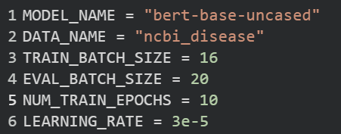

Please describe your approaches for improving model performance (10%)
為了達成 F1-score 0.84 以上我用了以下優化 ：
- 調整訓練週期與學習率：增加 Epochs 數（如目前的 10 次）並微調 Learning Rate，有助於模型在特定領域資料集上更充分地學習。
- 使用領域特定預訓練模型：由於 ncbi_disease 是生物醫學文本，改用在 PubMed 文獻上預訓練的模型（如 BioBERT 或 SciBERT）通常能顯著提升效能，因為其詞彙表更貼近專業術語 。(我沒用這招)
- Early Stopping：監控驗證集的 F1-score，當效能停止增長時提前結束訓練，避免對訓練集過擬合。(我沒用這招)

What do you believe is the primary factor affecting model performance in your approach? (5%)
我認為影響方法效能的首要因素是 「子詞標籤處理策略 (Subword Labeling Strategy)」。在 NER 任務中，實體的邊界很重要 。由於生醫術語（如 adenomatous polyposis coli）常被 Tokenizer 切碎成多個子詞，若未正確處理標籤對齊，模型將無法學習到完整的實體語義 。資料與模型的領域一致性也是關鍵 。使用通用的 BERT 模型來處理高度專業的疾病名稱辨識，會面臨許多「未知詞 (OOV)」或子詞切分過碎的問題，這影響了模型捕捉實體特徵的能力。

心得
這份關於 命名實體辨識 (NER) 的作業讓我獲益匪淺 。透過實作 ncbi_disease 資料集，我體會到序列標註（Token Classification）與一般文字分類的差異 。
最難的部分在於 標籤對齊 (Label Alignment) 。由於 BERT 採用子詞 (subwords) 分割，原始單詞標籤必須映射到 Token 上，並將特殊字元或重複子詞設為 -100 以利模型忽略 。我學會了利用 動態填充 (Dynamic Padding) 優化批次訓練效率，讓模型訓練更加流暢 。透過 seqeval 評估 F1-score 等指標，我學會了如何客觀評價模型在專業生醫領域的表現 。這次經驗不僅強化了我的 Python 實作能力，也讓我對 BERT 系列模型的應用有了更深層的認識 。

參考資料
老師上課講義
hugging face
[DLHLP 2020] BERT and its family — Introduction and Fine-tune
BERT and its family(李宏毅的讲解)

